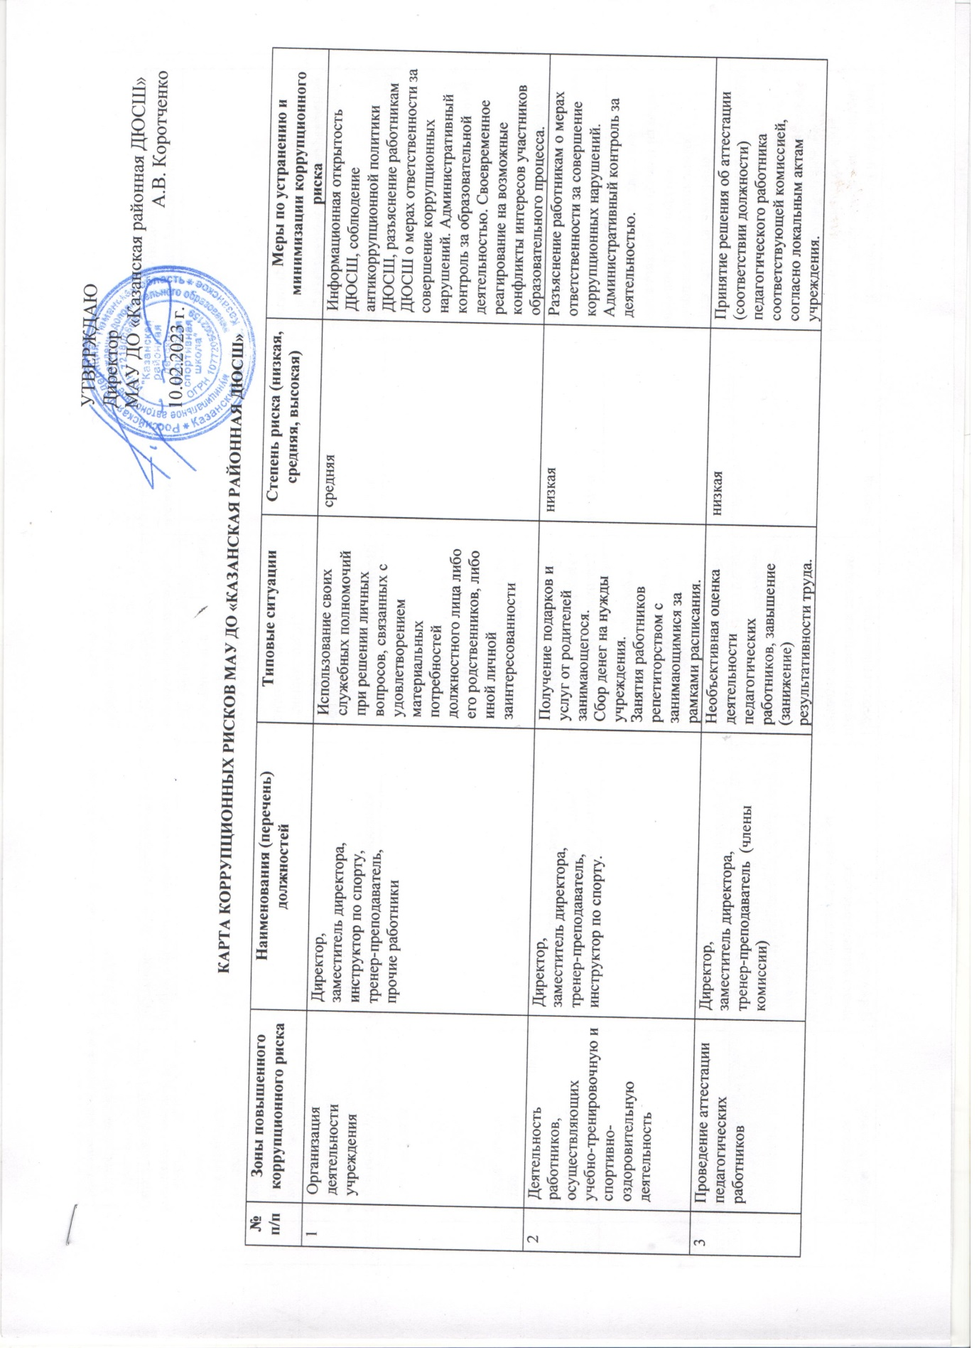
УТВЕРЖДАЮ
Директор
МАУ ДО «Казанская районная ДЮСШ»
А.В. Коротченко
10.02.2023 г.

КАРТА КОРРУПЦИОННЫХ РИСКОВ МАУ ДО «КАЗАНСКАЯ РАЙОННАЯ ДЮСШ»

№ п/п | Зоны повышенного коррупционного риска | Наименования (перечень) должностей | Типовые ситуации | Степень риска (низкая, средняя, высокая) | Меры по устранению и минимизации коррупционного риска
1 | Организация деятельности учреждения | Директор,  заместитель директора,  инструктор по спорту,  тренер-преподаватель,  прочие работники | Использование своих служебных полномочий при решении личных вопросов, связанных с удовлетворением материальных потребностей должностного лица либо его родственников, либо иной личной заинтересованности | средняя | Информационная открытость ДЮСШ, соблюдение антикоррупционной политики ДЮСШ, разъяснение работникам ДЮСШ о мерах ответственности за совершение коррупционных нарушений. Административный контроль за образовательной деятельностью. Своевременное реагирование на возможные конфликты интересов участников образовательного процесса.
2 | Деятельность работников, осуществляющих учебно-тренировочную и спортивно-оздоровительную деятельность | Директор,  заместитель директора,  тренер-преподаватель,  инструктор по спорту. | Получение подарков и услуг от родителей занимающегося.  Сбор денег на нужды учреждения.  Занятия работников репетиторством с занимающимися за рамками расписания. | низкая | Разъяснение работникам о мерах ответственности за совершение коррупционных нарушений. Административный контроль за деятельностью.
3 | Проведение аттестации педагогических работников | Директор,  заместитель директора,  тренер-преподаватель (члены комиссии) | Необъективная оценка деятельности педагогических работников, завышение (занижение) результативности труда. | низкая | Принятие решения об аттестации (соответствии должности) педагогического работника соответствующей комиссией, согласно локальным актам учреждения.
4 | Приём, перевод обучающихся | Директор,  заместитель директора,  тренер-преподаватель (члены комиссии) | Предоставление не предусмотренных законом преимуществ (протекционизм, семейственность) для поступления в ДЮСШ, для перевода на следующий год обучения. | средняя | Обеспечение открытой информации о приеме. Размещение информации на стендах, официальном сайте ДЮСШ, контроль со стороны директора и заместителя директора по учебно-воспитательной работе.
5 | Приём на работу сотрудников | Директор, заместитель директора, специалист по кадрам | Предоставление не предусмотренных законом преимуществ (протекционизм, семейственность) для поступления на работу в школу. | средняя | Разъяснение работникам ДЮСШ о мерах ответственности за совершение коррупционных нарушений. Проведение собеседования при приеме на работу Директором и заместителями директора ДЮСШ коллегиально.
6 | Работа со служебной информацией, документами, персональными данными сотрудников и обущающихся. | Директор, заместитель директора, специалист по кадрам, бухгалтер, тренер-преподаватель, инструктор по спорту | Использование в личных или групповых интересах информации, полученной при выполнении служебных обязанностей, если такая информация не подлежит официальному распространению. Попытка несанкционированного доступа к информационным ресурсам. | средняя | Соблюдение утвержденной антикоррупционной политики ДЮСШ, разъяснение работникам ДЮСШ о мерах ответственности за совершение коррупционных нарушений. Ознакомление работников с нормативными документами, регламентирующими вопросы предупреждения коррупции в ДЮСШ.
7 | Обращения юридических, физических лиц | Директор, заместитель директора, специалист по кадрам | Нарушение установленного порядка рассмотрения обращений граждан и организаций. Требование от физических и юридических лиц информации, предоставление которой не предусмотрено действующим законодательством РФ. | низкая | Проведение разъяснительной работы. Соблюдение установленного порядка рассмотрения обращений граждан и организаций. Контроль рассмотрения обращений.
8 | Взаимоотношени я с вышестоящими должностными лицами в органах власти и управления, правоохранитель ными органами и другими органами работников с нормативными документами, регламентирующими вопросы предупреждения коррупции в школе | Директор, заместитель директора, работники ДЮСШ, уполномоченные директором представлять интересы ДЮСШ | Дарение подарков и оказание не служебных услуг вышестоящим должностным лицам в органах власти и управления, правоохранительными органами и другими органами, за исключением символических знаков внимания, протокольных мероприятий | низкая | Соблюдение утвержденной антикоррупционной политики школы, ознакомление
9 | Принятие решений об использовании бюджетных средств учреждения и средств от приносящей доход деятельности | Директор | Незаконное и неэффективное использование средств | средняя | Привлечение к принятию решений заместителей директора, главного бухгалтера.  Ознакомление с нормативными документами, регламентирующими вопросы предупреждения и противодействия коррупции в Учреждения. Разъяснительная работа о мерах ответственности за совершение коррупционных правонарушений.
10 | Регистрация материальных ценностей и ведение баз данных материальных ценностей | Материально - ответственные лица, бухгалтер, заведующий хозяйством, кладовщик | Несвоевременная постановка на регистрационный учет материальных ценностей. Умышленно - досрочное списание материальных средств и расходных материалов с регистрационного учета. Отсутствие регулярного контроля наличия и сохранности имущества | средняя | Организация работы по контролю за деятельностью Учреждения. Ознакомление с нормативными документами, регламентирующими вопросы предупреждения и противодействия коррупции Учреждения
11 | Составление, заполнение документов, справок, отчетности и т.д. | Заместитель директора, специалист по кадрам, бухгалтер, администратор, тренер-преподаватель, инструктор по спорту. | Искажение, сокрытие или предоставление заведомо ложных сведений в отчётных документах, а также в выдаваемых гражданам справках. Система визирования исходящих документов ответственными лицами. | средняя | Организация внутреннего контроля за исполнением должностными лицами своих обязанностей, основанного на механизме проверочных мероприятий. Разъяснение ответственным лицам о мерах ответственности за совершение коррупционных правонарушений.
12 | Оплата труда | Директор, заместитель директора, специалист по кадрам, члены комиссии по распределению стимулирующих, компенсационных и иных выплат в учреждении | Оплата рабочего времени в полном объёме в случае, когда сотрудник фактически отсутствовал на рабочем месте. Установление необоснованных стимулирующих выплат работникам. | средняя | Использование средств на оплату труда в строгом соответствии с Положением о системе оплаты труда работников ДЮСШ.  Объективная оценка показателей эффективности деятельности комиссии по распределению стимулирующих, компенсационных и иных выплат в учреждении. Разъяснение ответственным лицам о мерах ответственности за совершение коррупционных правонарушений.
13 | Осуществление закупок, заключение контрактов и других гражданско-правовых договоров на поставку товаров, выполнение работ. | Директор, комиссия по закупкам | Осуществление закупок с нарушением установленного порядка требований законодательства в сфере закупок в личных интересах. Заключение договоров без соблюдения установленных процедур закупок. | средняя | Соблюдение при проведении закупок товаров, работ и услуг для нужд ДЮСШ требований по заключению договоров с контрагентами в соответствии с федеральным законом в сфере закупок. Разъяснение ответственным лицам о мерах ответственности за совершение коррупционных правонарушений. Ознакомление работников с нормативными документами, регламентирующими вопросы предупреждения коррупции в школе.

